КОНКУРС ТВОРЧЕСКИХ РАБОТ, ПОСВЯЩЕННЫЙ ГОДУ НАРОДНОГО ЕДИНСТВА



Номинация «Лучшая статья»

Рожденный в День Независимости

Автор: Козик Наталья Викторовна,
26.07.1967 года рождения,
главный редактор учреждения
«Редакция Краснопольской районной
газеты «Чырвоны сцяг. Краснаполле»;
213566 ул. Пионерская, 2/1, аг. Яновка,
Краснопольского района,
Могилевской области;
e-mail: info@redflag.by

Краснополье, 2021

Рожденный в День Независимости
Согласитесь, эти слова звучат гордо и символично. День рождения, совпавший с праздничной датой, такой знаковой для нашего государства и каждого белоруса – особое памятное событие и для ребенка, и для родителей.
12 июля рабочую неделю председатель районного Совета депутатов, председатель РО РОО «Белая Русь» А.А. Гоман, председатель Мхиничского сельисполкома А.В. Шпунтова, начальник отдела ЗАГС райисполкома С.И. Сиротина начали с волнительного и очень светлого события: они навестили в д. Козелье семью Стефаненко, в которой 3 июля 2021 года, в 6.20 утра, появился на свет третий ребенок, сын Макар.
Возле дома нас встретила мама семейства Елена Николаевна. Чувствовались радость и волнение в ее рассказах о своих детях, семье. Не поверите, но эта молодая хрупкая женщина – мать 20-летнего сына Станислава Алексеевича (так уважительно она представила его нам) и 18-летней дочери Дианы. Надо было видеть, с какой гордостью мама Лена показывала гостям портреты своих старшеньких, с какими подробностями рассказывала о том, чем они занимаются и какие у них планы. Значит в семье есть взаимное доверие, есть неподдельный интерес родителей к тому, как дети планируют свое будущее, а у них – ответное стремление «не подкачать», приложить максимум усилий для реализации своих жизненных проектов.
А собственный «супер-проект» чета Стефаненко начала разрабатывать, когда стало ясно, что Стас и Диана выросли и начинают прокладывать собственную дорогу в жизни. Решение мамы и папы родить третьего ребенка старшие дети одобрили и поддержали, тем более что Диане всегда хотелось иметь младшего братика. Это единство мнений в семье, в Год народного единства дало свой результат – Макар Алексеевич Стефаненко родился в День Независимости Республики Беларусь! Заботы о новом члене семьи объединили ее еще крепче. Старшие дети, хотя и решают свои взрослые проблемы, сейчас рядом с мамой, чтобы помочь ей. Отец семейства Алексей Владимирович, работая вальщиком леса в Новоельнянском лесничестве, помогает в содержании подсобного хозяйства. И все они счастливы от мирно посапывающего в детской кроватке Макара, каждый день рождения которого будет означать еще один год Независимости нашей Родины.
Анжелика Арнольдовна рассказала, что торжественное чествование семей, чьи малыши родились 3 июля, проходит в республиканском масштабе с 2009 года. Благодаря акции «Белая Русь» – с любовью к детям» тысячи мам по всей стране получают подарки от организации, и наш район не исключение.
А.В. Шпунтова и С.И. Сиротина, поздравляя семью Стефаненко, пожелали всем здоровья и радости от каждого дня взросления их малыша.
– Появление на свет вашего сына – это знаковое событие и для семьи, и для всех нас – ведь родился новый житель района, за ним – будущее Краснопольщины, – такие слова адресовала А.А. Гоман семье Стефаненко. – Уверена, что Макар вырастет достойным человеком, любящим свою малую родину, родителей. Я бы хотела пожелать, чтобы в вашей семье теперь всегда отмечалось два праздника: день рождения сына и День Независимости государства, в котором вы живете». Подарки для новорожденного малыша также были со смыслом: надпись «Я люблю Беларусь» на крохотной по размеру одежде – это, по словам Анжелики Арнольдовны, общее пожелание Макару прожить с этим чувством долгую и счастливую жизнь в свободной, мирной и независимой стране.
Текст и фото Натальи Козик.
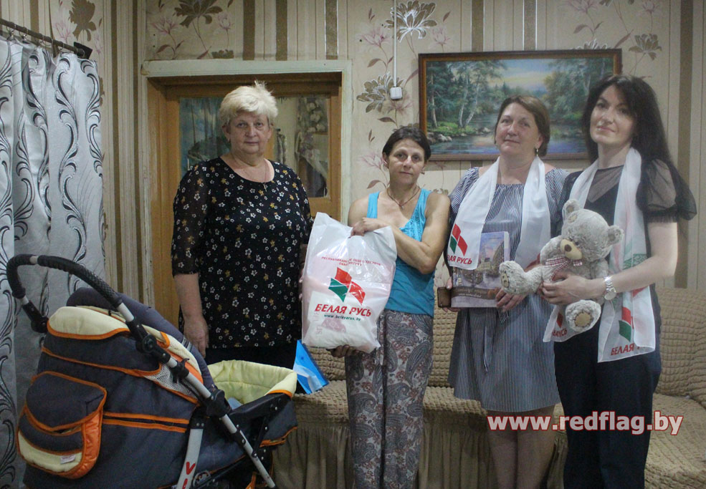

http://www.redflag.by/2021/07/14/rozhdennyj-v-den-nezavisimosti/

